Липецкий государственный технический университет
Факультет автоматизации и информатики
Кафедра автоматизированных систем управления

ЛАБОРАТОРНАЯ РАБОТА №4
по дисциплине «Компьютерные сети»
Виртуальные частные сети VPN
Вариант 25

Студент
Группа АС-19 Быкова А.В.
Группа ПИ-19 Коровайцев А.А.

Руководитель Самсонов А.Н.

Липецк 2022 г.

Цель работы
Изучить технологии виртуальных частных сетей для организации защищенных каналов связи через сети общего пользования (Интернет), получить практические навыки настройки виртуальных частных сетей на маршрутизаторах Cisco.

Задание кафедры

Настроить безопасное взаимодействие двух IP-сетей между собой через сеть общего пользования (Интернет), средствами маршрутизаторов Cisco. Аутентификацию настроить с использованием сертификатов безопасности. Проверить работу защищенного соединения на примере взаимодействия рабочих станций, принадлежащих различным сетям.
Таблица 1 – Варианты адресов сетей
№ | IP-сеть 1 | IP-сеть 2
25 | 10.100.25.0/24 | 10.100.176.0/24

Таблица 2 – Варианты адресов OpenVPN-туннеля
№ | Подсеть OpenVPN-туннеля
25 | 10.200.5.0/24

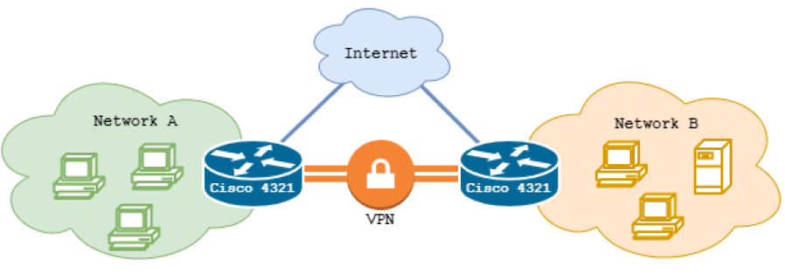
Рисунок 1 – Принципиальная схема сети

Ход работы
Сконфигурируем заданную сеть и назначим IP-адреса, рисунок 2.
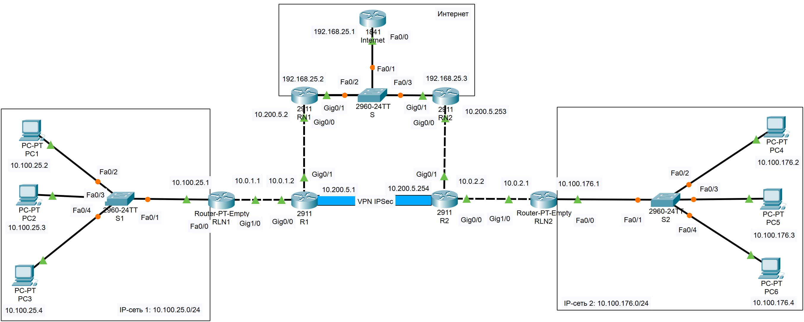
Рисунок 2 – Собранная схема сети
Теперь перейдём к настройке VPN согласно методическим указаниям. После этого получим нижеуказанные настройки сетевых устройств.

- Настройки коммутаторов
Настройки коммутаторов, представленных на схеме, изображенной на рисунке 2, находятся в приложении А, Б, В для коммутатора 1, 2 и 3 соответственно.

- Настройки роутеров
Настройки роутеров, представленных на схеме, изображенной на рисунке 2, находятся в приложении Г – К.

- Информация о портах маршрутизаторов
Информация о портах маршрутизаторов R1 и R2 представлены рисунках 3-4 соответственно.
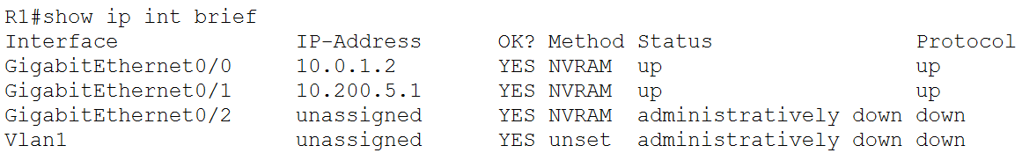
Рисунок 3 – Информация о портах маршрутизатора R1
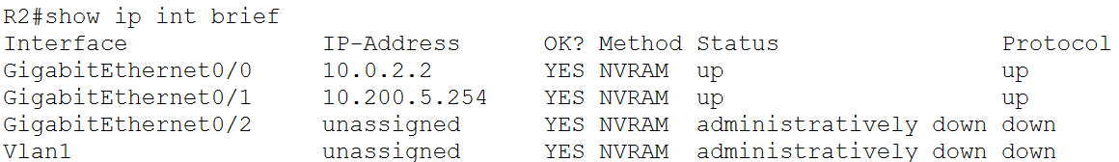
Рисунок 4 – Информация о портах маршрутизатора R2

- Информация об установленных SA
Информация об установленных SA (R1 и R2) представлены на рисунках 5-6 соответственно.
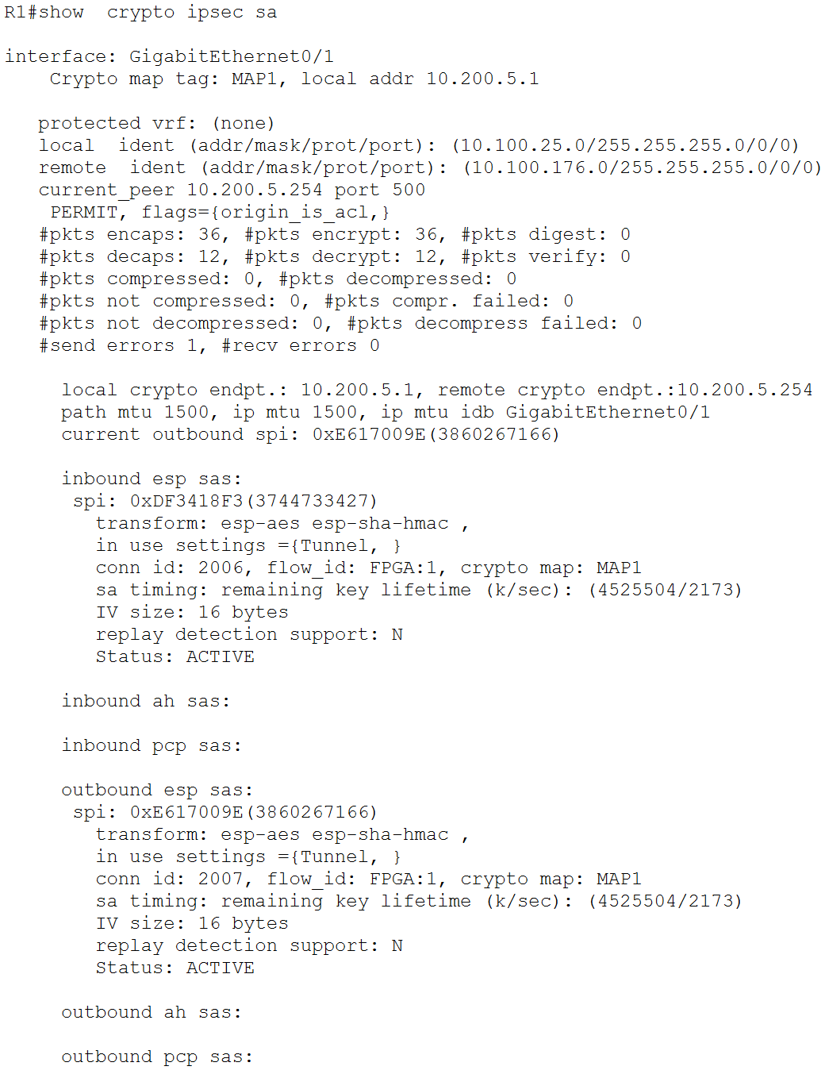
Рисунок 5 – Информация об установленных SA (R1)

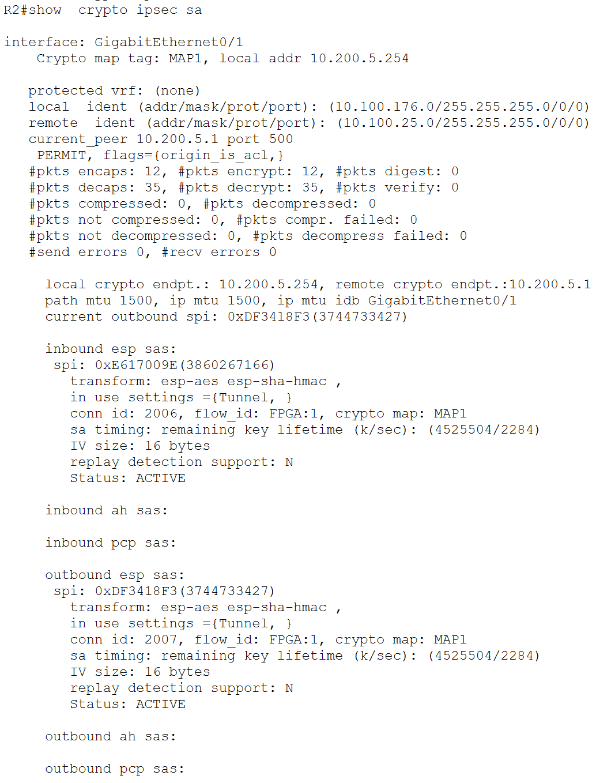

Рисунок 6 – Информация об установленных SA (R2)

- Структура и содержание пакетов
Отправим ICMP-пакет из сети 10.100.25.0/24 в сеть 10.100.176.0/24. Содержимое пакета представлено на рисунках 7 и 8.
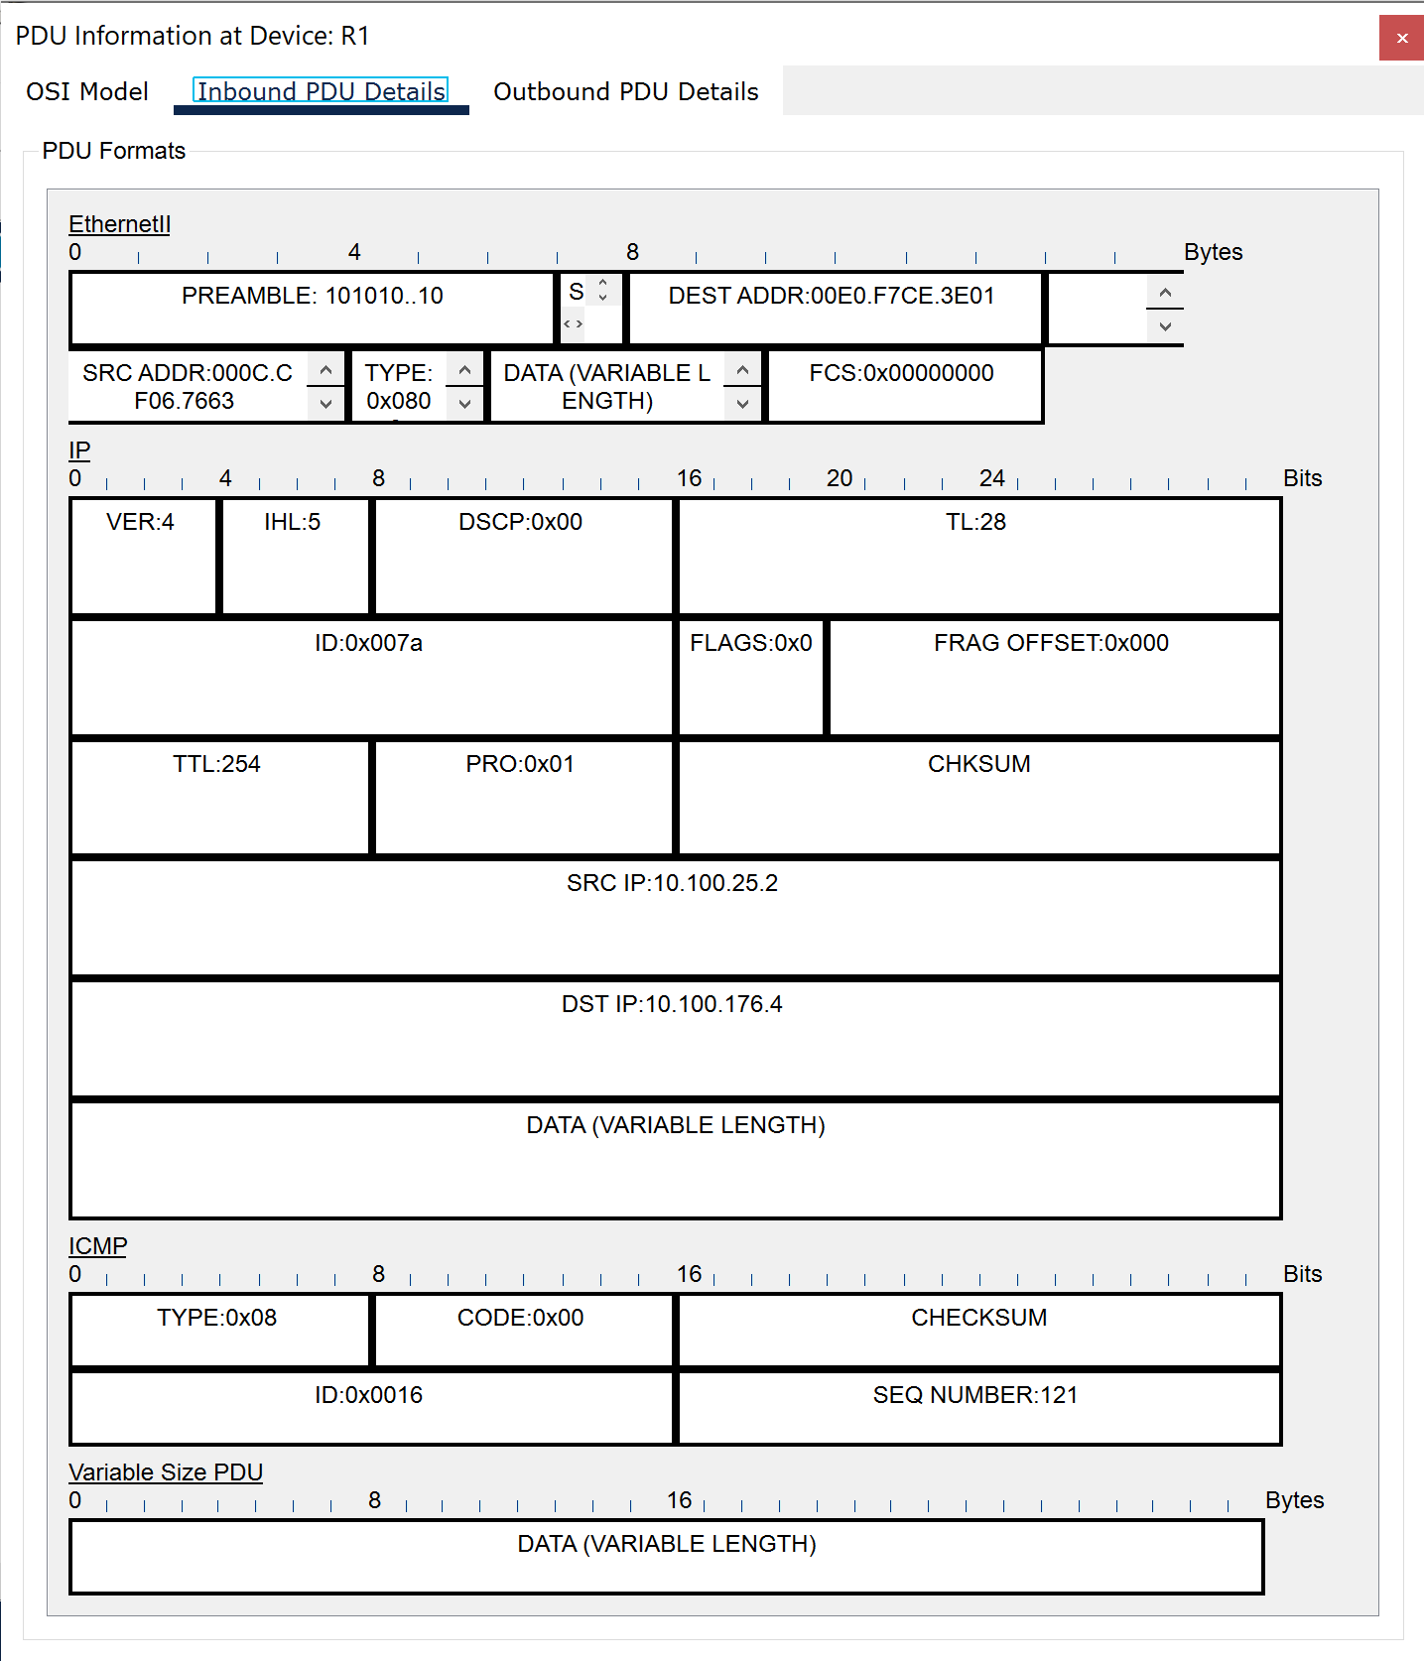
Рисунок 7 – ICMP-пакет в сеть 10.100.176.0/24 до прохождения R1
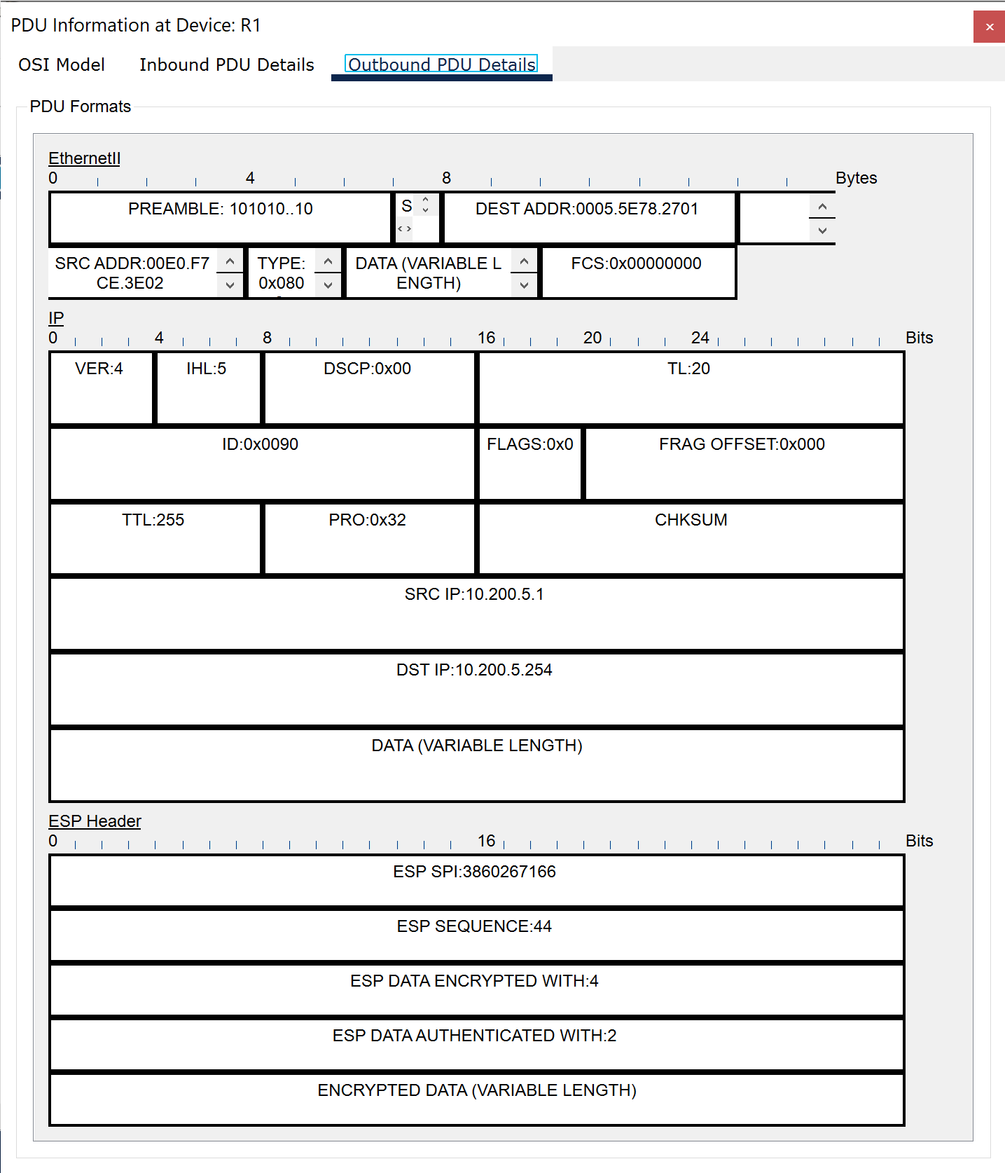
Рисунок 8 – ICMP-пакет в сеть 10.100.176.0/24 после прохождения R1
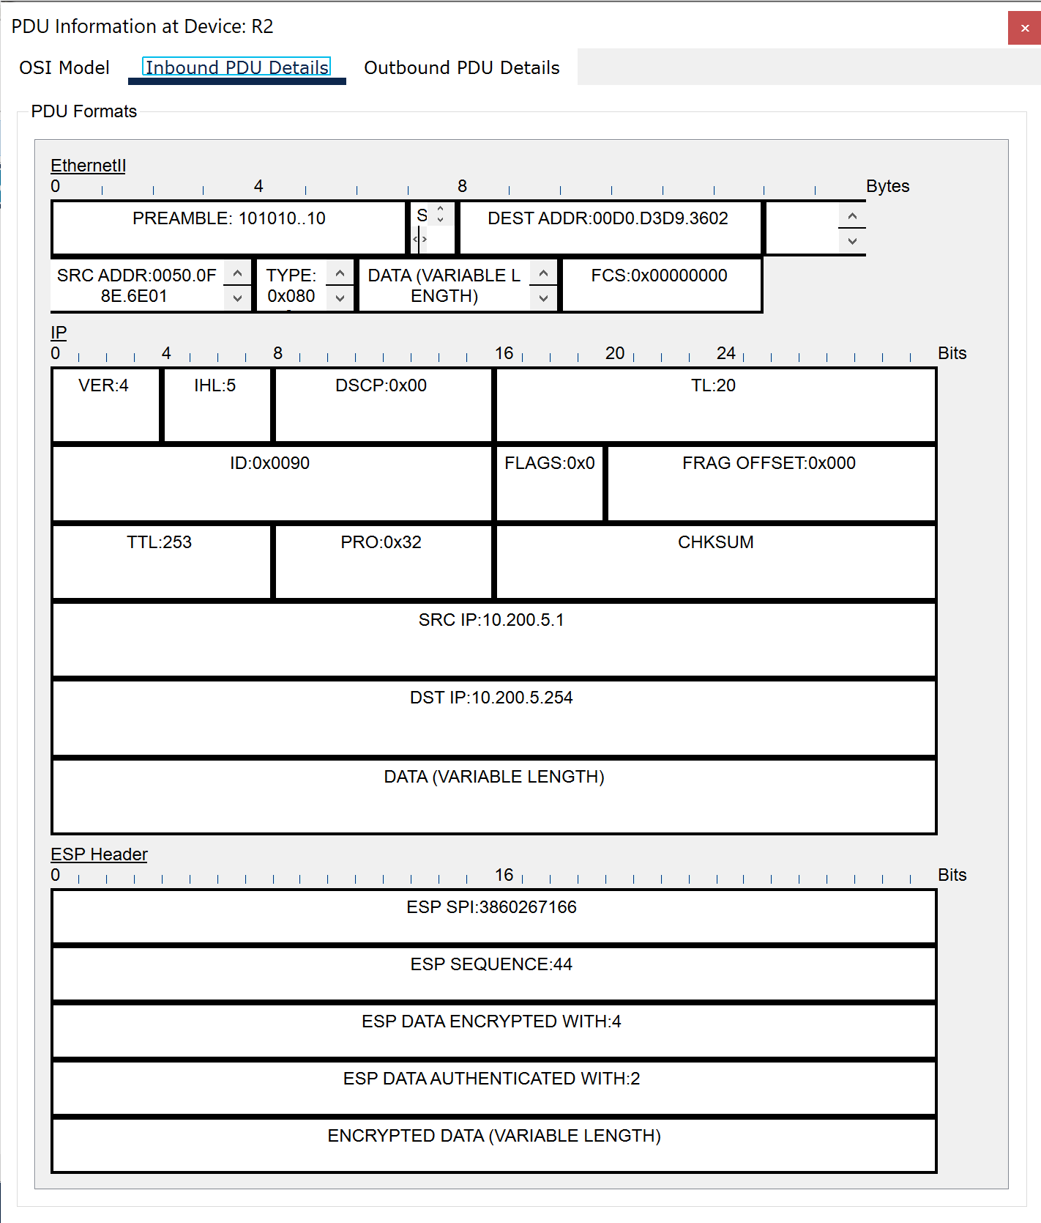
Рисунок 8 – ICMP-пакет в сеть 10.100.176.0/24 до прохождения R2
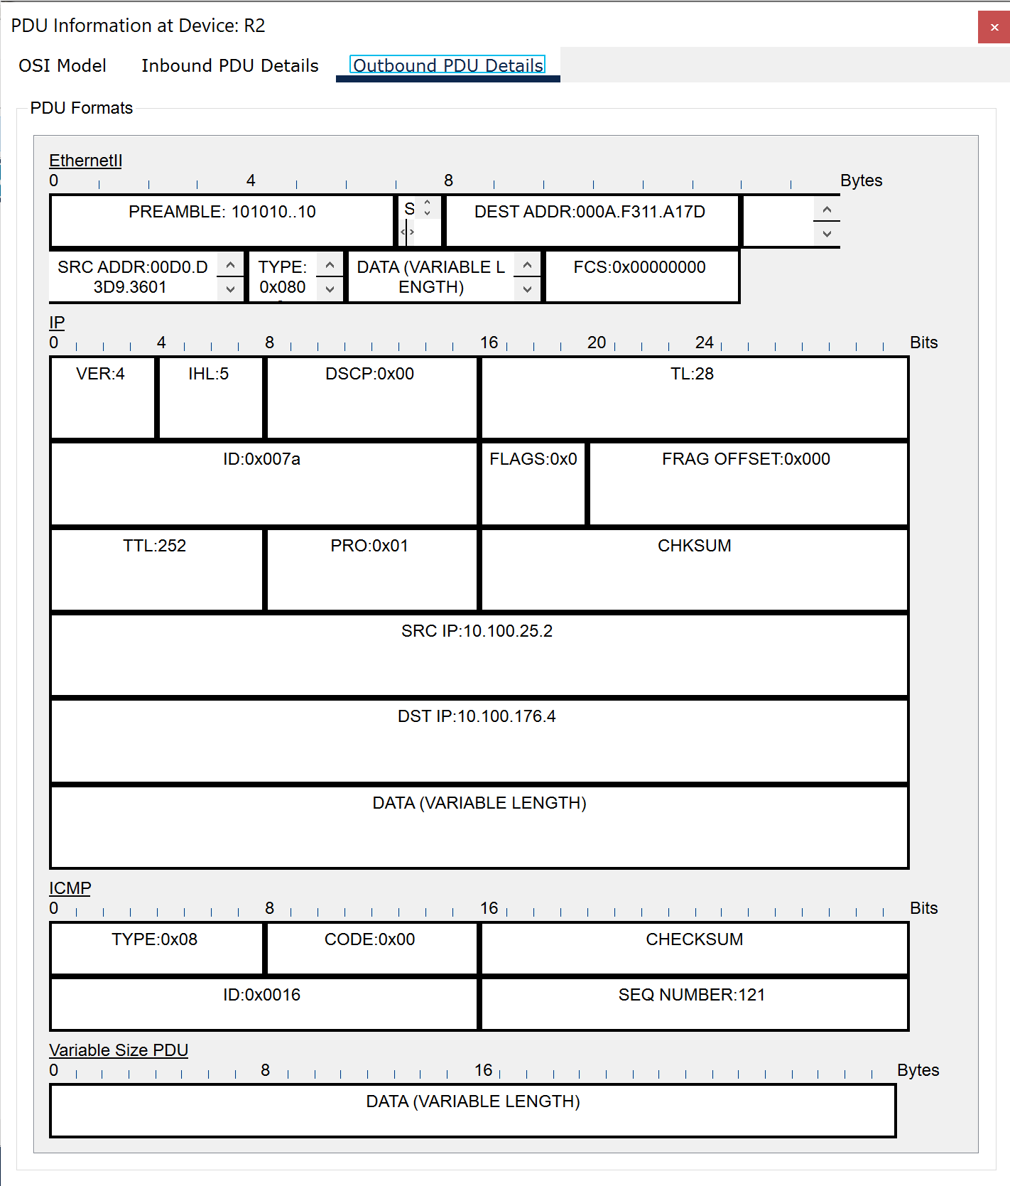
Рисунок 10 – ICMP-пакет в сеть 10.100.176.0/24 после прохождения R2

- Проверка работоспособности схемы
Отправим ICMP-пакет из сети 10.100.25.0/24 в сеть 10.100.176.0/24. Перемещение пакета показано на рисунках 11 – 14.
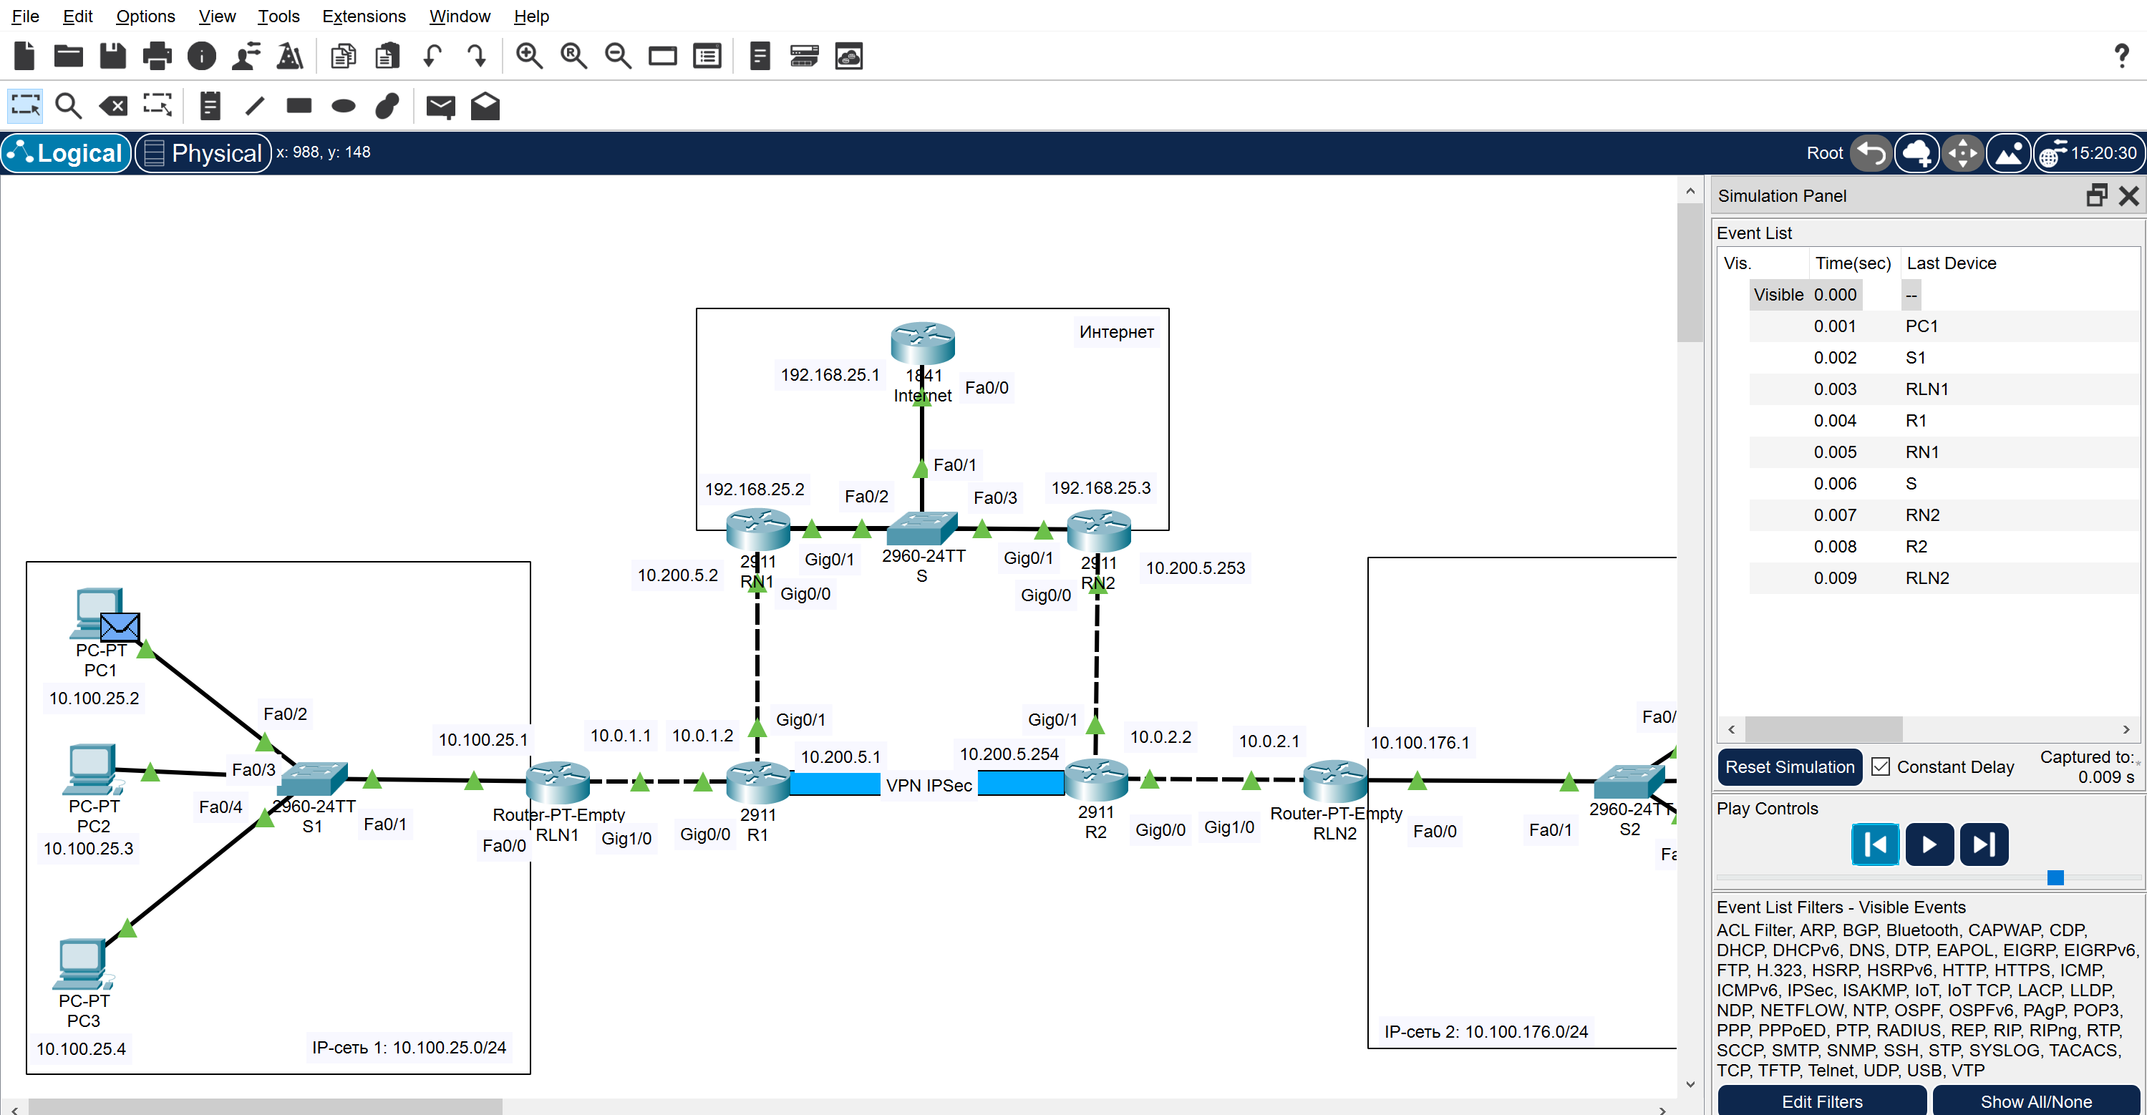
Рисунок 11 – ICMP-пакета в сети 10.100.25.0/24
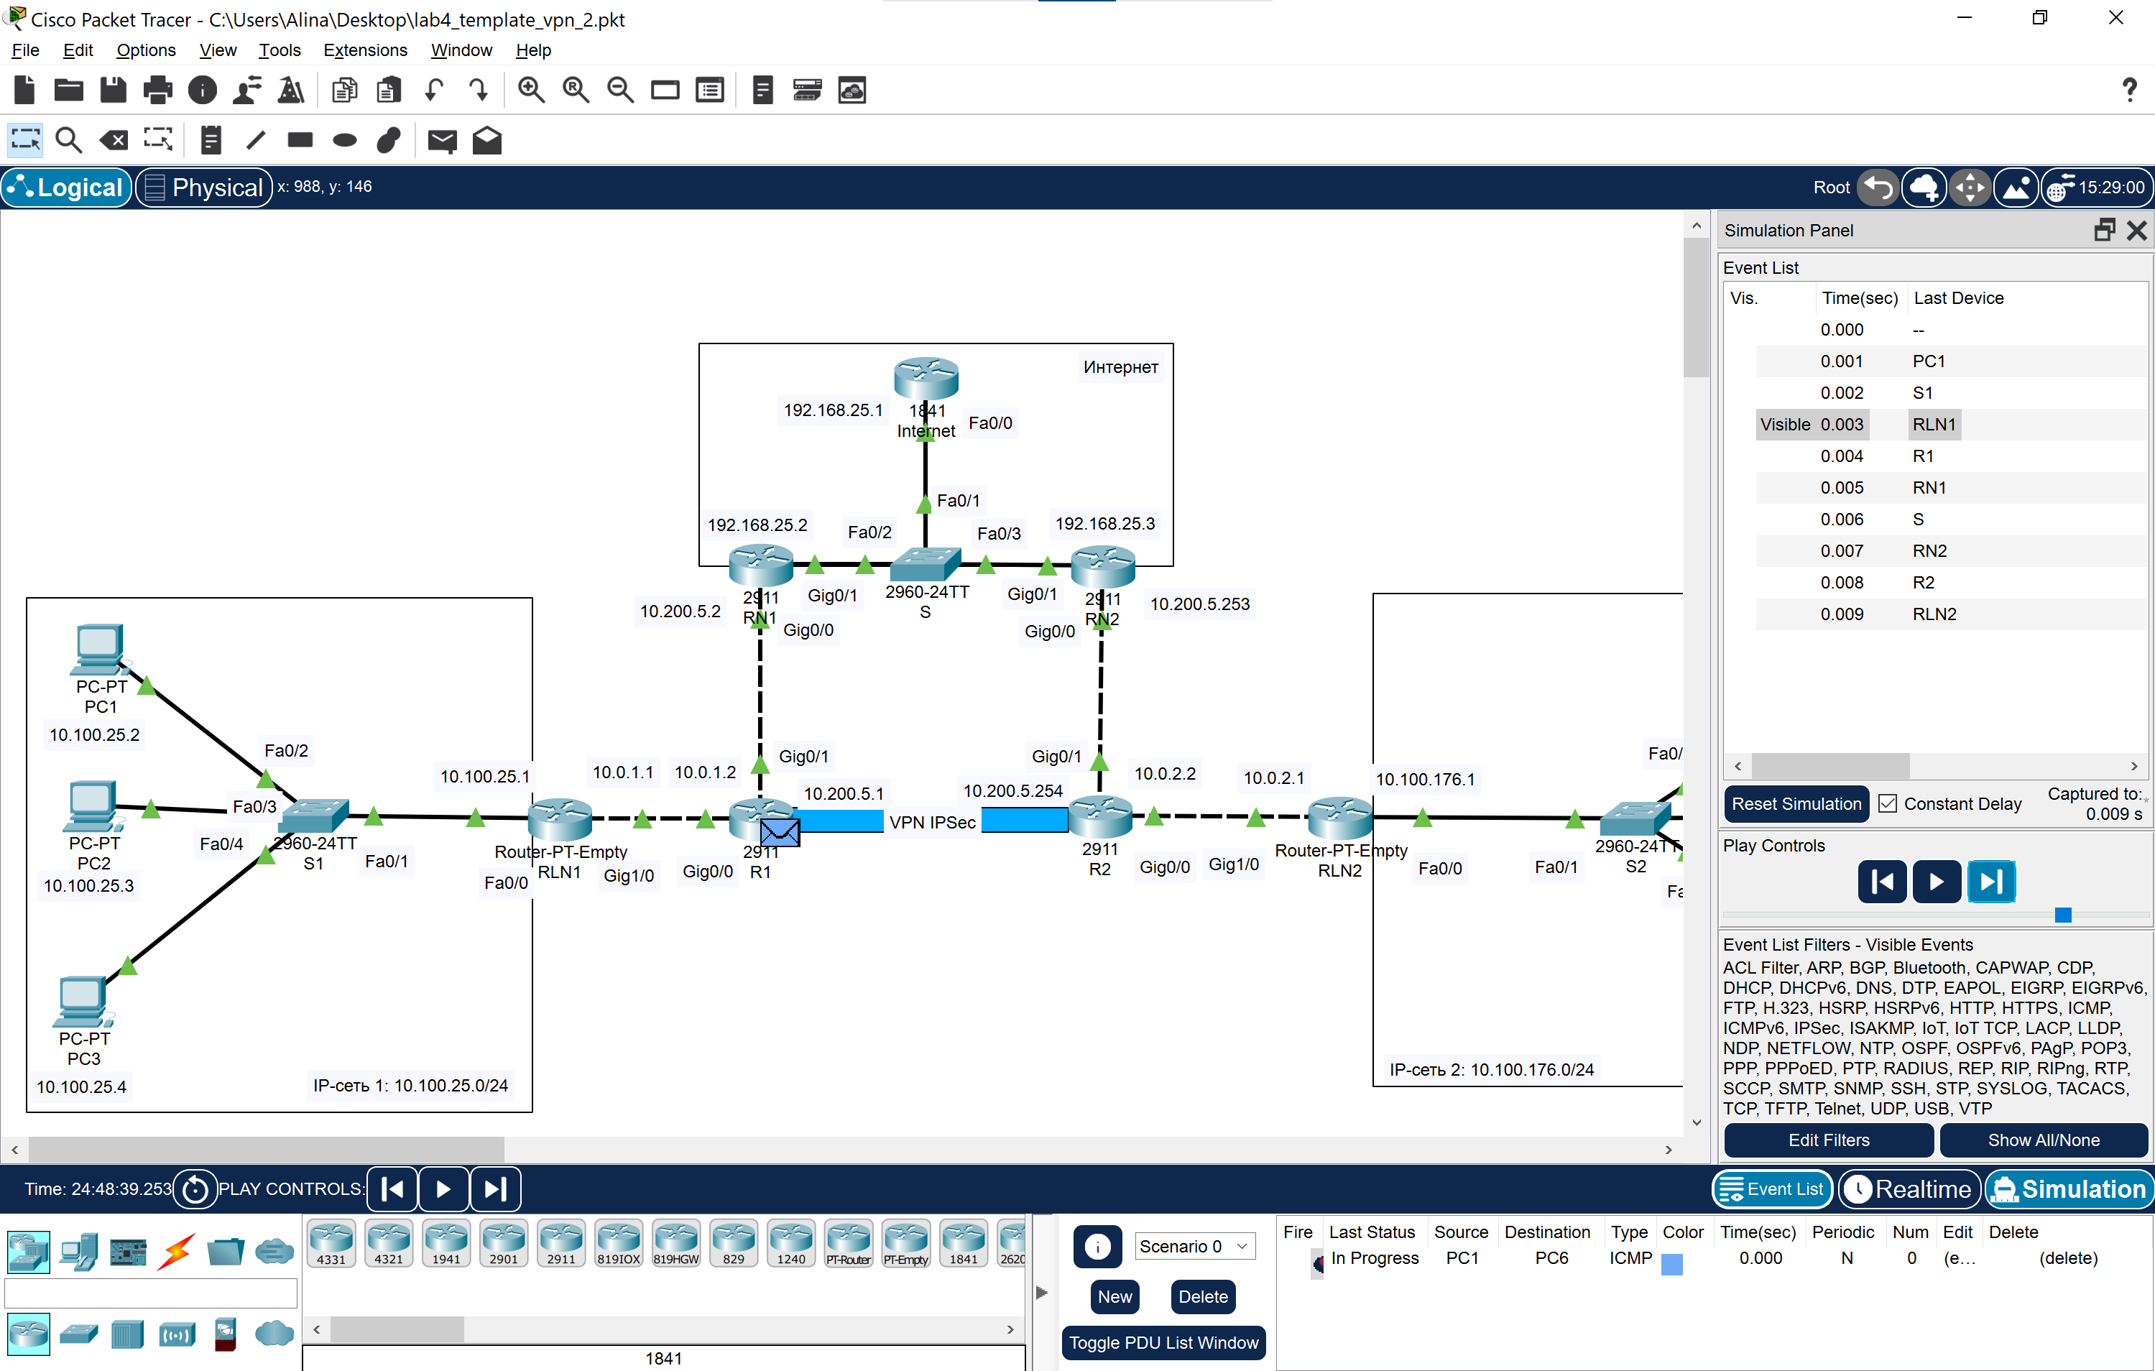
Рисунок 12 – Прохождение ICMP-пакета в сеть 10.100.176.0/24
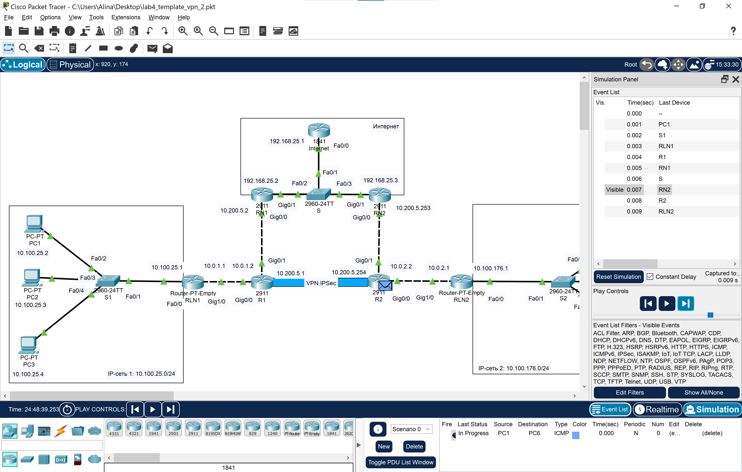
Рисунок 13 – Прохождение ICMP-пакета в сеть 10.100.176.0/24
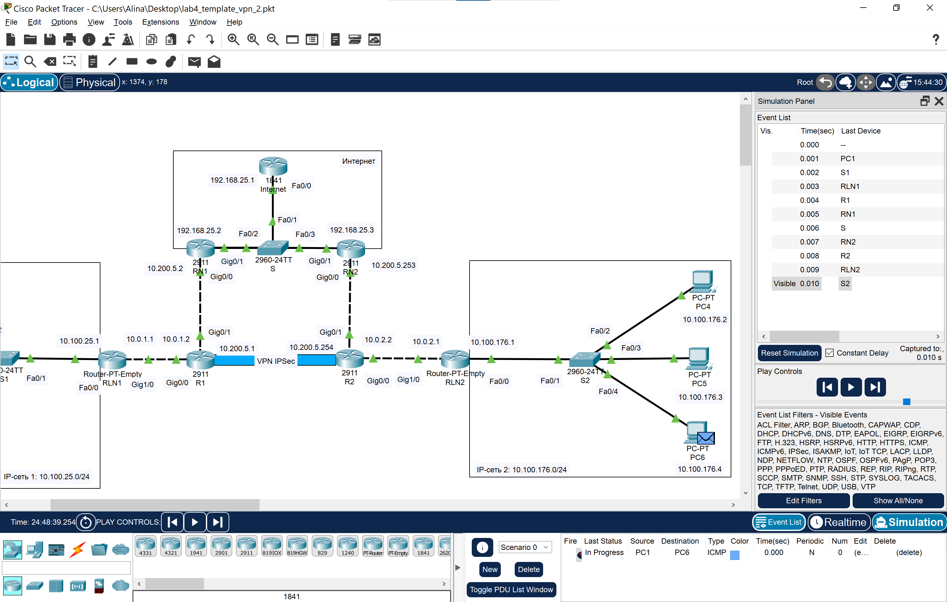
Рисунок 14 – Прохождение ICMP-пакета в сеть 10.100.176.0/24

Теперь отправим ICMP-пакет из сети 10.100.25.0/24 в Интернет. Содержимое пакета представлено на рисунках 15 и 16.
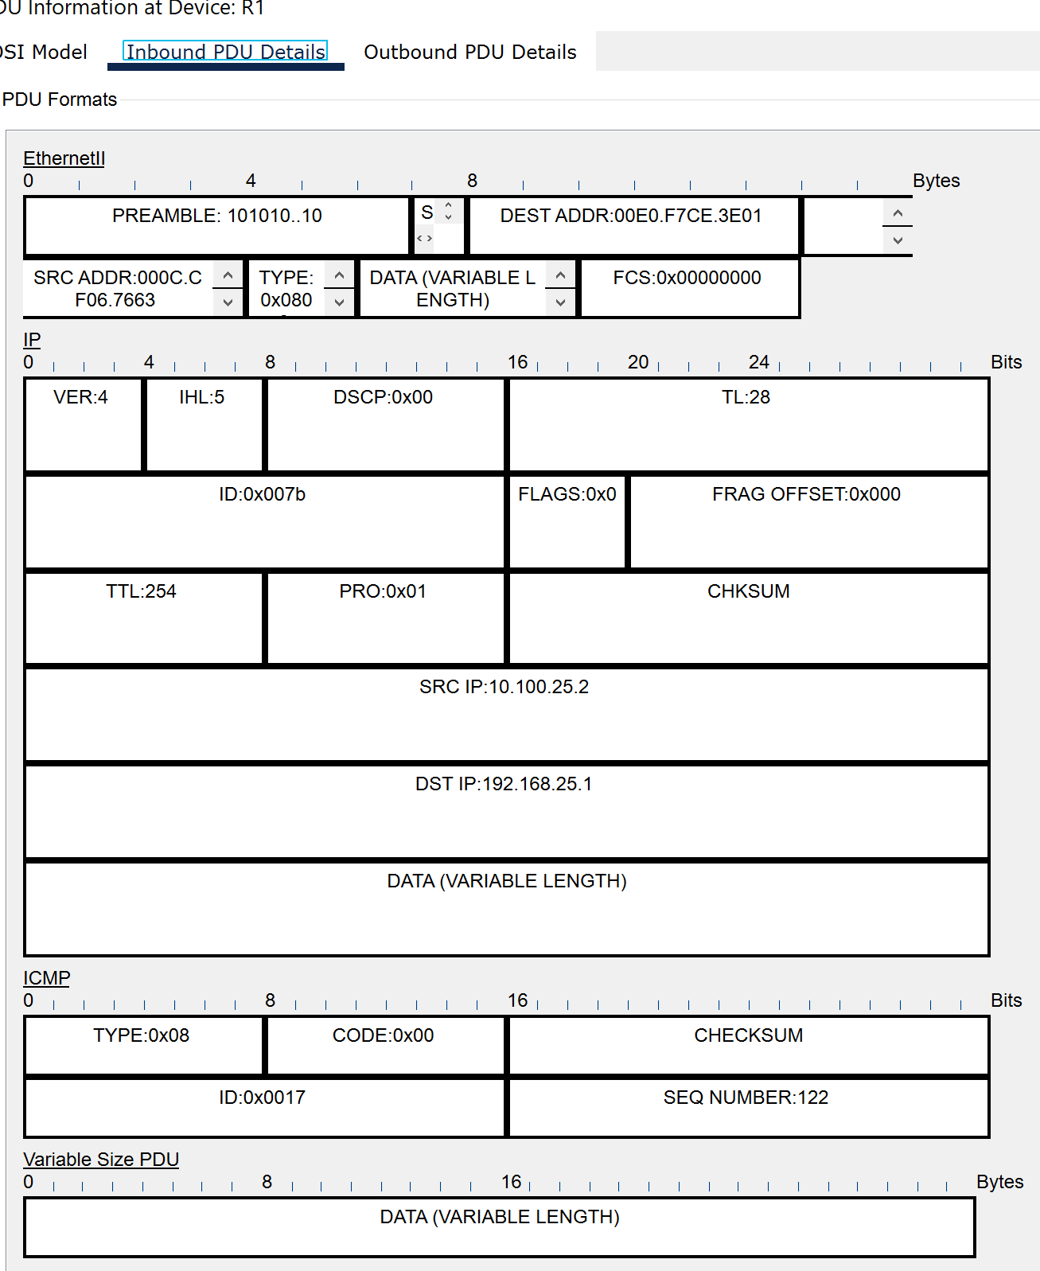
Рисунок 15 – ICMP-пакет в Интернет до прохождения R1
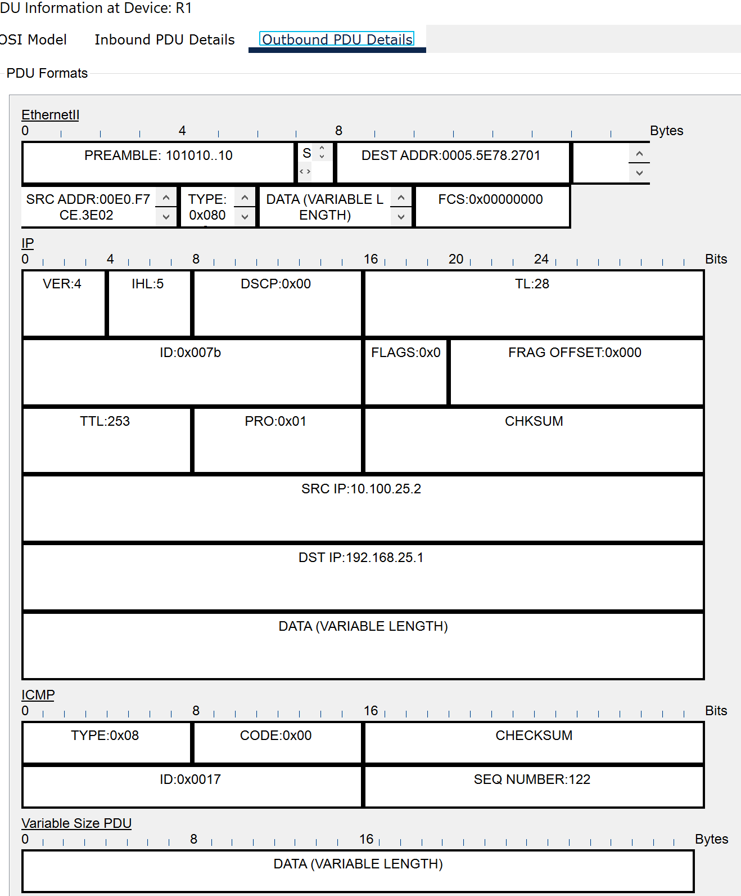
Рисунок 16 – ICMP-пакет в Интернет после прохождения R1
Вывод
В результате выполнения данной лабораторной работы нами были изучены технологии виртуальных частных сетей для организации защищенных каналов связи через сети общего пользования (Интернет), получены практические навыки настройки виртуальных частных сетей на маршрутизаторах Cisco.

ПРИЛОЖЕНИЕ А
Настройка коммутатора S1
version 15.0
no service timestamps log datetime msec
no service timestamps debug datetime msec
no service password-encryption
!
hostname S1
!
no ip domain-lookup
!
spanning-tree mode pvst
spanning-tree extend system-id
!
interface FastEthernet0/1
!
interface FastEthernet0/2
!
…
!
interface FastEthernet0/24
!
interface GigabitEthernet0/1
!
interface GigabitEthernet0/2
!
interface Vlan1
no ip address
shutdown
!
line con 0
!
line vty 0 4
login
line vty 5 15
login
!
!
end

ПРИЛОЖЕНИЕ Б
Настройка коммутатора S
version 15.0
no service timestamps log datetime msec
no service timestamps debug datetime msec
no service password-encryption
!
hostname S
!
no ip domain-lookup
!
spanning-tree mode pvst
spanning-tree extend system-id
!
interface FastEthernet0/1
!
interface FastEthernet0/2
!
…
!
interface FastEthernet0/24
!
interface GigabitEthernet0/1
!
interface GigabitEthernet0/2
!
interface Vlan1
no ip address
shutdown
!
line con 0
!
line vty 0 4
login
line vty 5 15
login
!
!
end

ПРИЛОЖЕНИЕ В
Настройка коммутатора S2
version 15.0
no service timestamps log datetime msec
no service timestamps debug datetime msec
no service password-encryption
!
hostname S2
!
no ip domain-lookup
!
spanning-tree mode pvst
spanning-tree extend system-id
!
interface FastEthernet0/1
!
interface FastEthernet0/2
!
…
!
interface FastEthernet0/24
!
interface GigabitEthernet0/1
!
interface GigabitEthernet0/2
!
interface Vlan1
no ip address
shutdown
!
line con 0
!
line vty 0 4
login
line vty 5 15
login
!
end

ПРИЛОЖЕНИЕ Г
Настройка роутера RLN1
version 12.2
no service timestamps log datetime msec
no service timestamps debug datetime msec
no service password-encryption
!
hostname RLN1
!
!
no ip cef
no ipv6 cef
!
!
no ip domain-lookup
!
!
interface FastEthernet0/0
ip address 10.100.25.1 255.255.255.0
duplex auto
speed auto
!
interface GigabitEthernet1/0
ip address 10.0.1.1 255.255.255.0
duplex auto
speed auto
!
ip classless
ip route 0.0.0.0 0.0.0.0 10.0.1.2
!
ip flow-export version 9
!
line con 0
!
line aux 0
!
line vty 0 4
login
!
end

ПРИЛОЖЕНИЕ Д
Настройка роутера R1
version 15.1
no service timestamps log datetime msec
no service timestamps debug datetime msec
no service password-encryption
!
hostname R1
!
!
ip cef
no ipv6 cef
!
license udi pid CISCO2911/K9 sn FTX15244A20-
license boot module c2900 technology-package securityk9
!
!
!
crypto isakmp policy 10
encr aes
hash md5
authentication pre-share
group 2
!
crypto isakmp key cisco address 10.200.5.254
!
!
!
crypto ipsec transform-set MAP_set esp-aes esp-sha-hmac
!
crypto map MAP1 10 ipsec-isakmp
set peer 10.200.5.254
set transform-set MAP_set
match address MAP_VPN
!
no ip domain-lookup
!
!
spanning-tree mode pvst
!
interface GigabitEthernet0/0
ip address 10.0.1.2 255.255.255.0
duplex auto
speed auto
!
interface GigabitEthernet0/1
ip address 10.200.5.1 255.255.255.252
duplex auto
speed auto
crypto map MAP1
!
interface GigabitEthernet0/2
no ip address
duplex auto
speed auto
shutdown
!
interface Vlan1
no ip address
shutdown
!
ip classless
ip route 10.100.25.0 255.255.255.0 10.0.1.1
ip route 0.0.0.0 0.0.0.0 10.200.5.2
!
ip flow-export version 9
!
!
ip access-list extended MAP_VPN
permit ip 10.100.25.0 0.0.0.255 10.100.176.0 0.0.0.255
!
line con 0
!
line aux 0
!
line vty 0 4
login
!
end

ПРИЛОЖЕНИЕ Е
Настройка роутера RN1
version 15.1
no service timestamps log datetime msec
no service timestamps debug datetime msec
no service password-encryption
!
hostname RN1
!
!
ip cef
no ipv6 cef
!
!
license udi pid CISCO2911/K9 sn FTX1524DR3E-
!
!
no ip domain-lookup
!
!
spanning-tree mode pvst
!
!
interface GigabitEthernet0/0
ip address 10.200.5.2 255.255.255.252
duplex auto
speed auto
!
interface GigabitEthernet0/1
ip address 192.168.25.2 255.255.255.0
duplex auto
speed auto
!
interface GigabitEthernet0/2
no ip address
duplex auto
speed auto
shutdown
!
interface Vlan1
no ip address
shutdown
!
ip classless
ip route 10.100.25.0 255.255.255.0 10.200.5.1
ip route 10.0.1.0 255.255.255.0 10.200.5.1
ip route 10.0.2.0 255.255.255.0 192.168.25.3
ip route 10.100.176.0 255.255.255.0 192.168.25.3
ip route 0.0.0.0 0.0.0.0 192.168.25.1
ip route 10.200.5.252 255.255.255.252 192.168.25.3
!
ip flow-export version 9
!
!
!
line con 0
!
line aux 0
!
line vty 0 4
login
!
!
!
end

ПРИЛОЖЕНИЕ Ж
Настройка роутера Internet
version 12.4
no service timestamps log datetime msec
no service timestamps debug datetime msec
no service password-encryption
!
hostname Internet
!
!
ip cef
no ipv6 cef
!
!
no ip domain-lookup
!
!
spanning-tree mode pvst
!
!
interface FastEthernet0/0
ip address 192.168.25.1 255.255.255.0
duplex auto
speed auto
!
interface FastEthernet0/1
no ip address
duplex auto
speed auto
shutdown
!
interface Vlan1
no ip address
shutdown
!
ip classless
ip route 10.100.25.0 255.255.255.0 192.168.25.2
ip route 10.0.1.0 255.255.255.0 192.168.25.2
ip route 10.0.2.0 255.255.255.0 192.168.25.3
ip route 10.100.176.0 255.255.255.0 192.168.25.3
!
ip flow-export version 9
!
!
line con 0
!
line aux 0
!
line vty 0 4
login
!
!
!
end

ПРИЛОЖЕНИЕ З
Настройка роутера RN2
version 15.1
no service timestamps log datetime msec
no service timestamps debug datetime msec
no service password-encryption
!
hostname RN2
!
!
no ip cef
no ipv6 cef
!
license udi pid CISCO2911/K9 sn FTX1524BO92-
!
!
no ip domain-lookup
!
spanning-tree mode pvst
!
!
interface GigabitEthernet0/0
ip address 10.200.5.253 255.255.255.252
duplex auto
speed auto
!
interface GigabitEthernet0/1
ip address 192.168.25.3 255.255.255.0
duplex auto
speed auto
!
interface GigabitEthernet0/2
no ip address
duplex auto
speed auto
shutdown
!
interface Vlan1
no ip address
shutdown
!
ip classless
ip route 10.100.25.0 255.255.255.0 192.168.25.2
ip route 10.0.1.0 255.255.255.0 192.168.25.2
ip route 10.200.5.0 255.255.255.252 192.168.25.2
ip route 10.0.2.0 255.255.255.0 10.200.5.254
ip route 10.100.176.0 255.255.255.0 10.200.5.254
ip route 0.0.0.0 0.0.0.0 192.168.25.1
!
ip flow-export version 9
!
!
line con 0
!
line aux 0
!
line vty 0 4
login
!
!
end

ПРИЛОЖЕНИЕ И
Настройка роутера R2
version 15.1
no service timestamps log datetime msec
no service timestamps debug datetime msec
no service password-encryption
!
hostname R2
!
ip cef
no ipv6 cef
!
license udi pid CISCO2911/K9 sn FTX152472Q4-
license boot module c2900 technology-package securityk9
!
crypto isakmp policy 10
encr aes
hash md5
authentication pre-share
group 2
!
crypto isakmp key cisco address 10.200.5.1
!
crypto ipsec transform-set MAP_set esp-aes esp-sha-hmac
!
crypto map MAP1 10 ipsec-isakmp
set peer 10.200.5.1
set transform-set MAP_set
match address MAP_VPN
!
no ip domain-lookup
!
spanning-tree mode pvst
!
interface GigabitEthernet0/0
ip address 10.0.2.2 255.255.255.0
duplex auto
speed auto
!
interface GigabitEthernet0/1
ip address 10.200.5.254 255.255.255.252
duplex auto
speed auto
crypto map MAP1
!
interface GigabitEthernet0/2
no ip address
duplex auto
speed auto
shutdown
!
interface Vlan1
no ip address
shutdown
!
ip classless
ip route 10.100.176.0 255.255.255.0 10.0.2.1
ip route 0.0.0.0 0.0.0.0 10.200.5.253
!
ip flow-export version 9
!
ip access-list extended MAP_VPN
permit ip 10.100.176.0 0.0.0.255 10.100.25.0 0.0.0.255
!
!
line con 0
!
line aux 0
!
line vty 0 4
login
!
end

ПРИЛОЖЕНИЕ К
Настройка роутера RLN2
version 12.2
no service timestamps log datetime msec
no service timestamps debug datetime msec
no service password-encryption
!
hostname RLN2
!
!
no ip cef
no ipv6 cef
!
!
no ip domain-lookup
!
!
interface FastEthernet0/0
ip address 10.100.176.1 255.255.255.0
duplex auto
speed auto
!
interface GigabitEthernet1/0
ip address 10.0.2.1 255.255.255.0
duplex auto
speed auto
!
ip classless
ip route 0.0.0.0 0.0.0.0 10.0.2.2
!
ip flow-export version 9
!
line con 0
!
line aux 0
!
line vty 0 4
login
!
end

